Câu hỏi 1
Câu trả lời đúng
Điểm 1,00 ngoài khoảng 1,00
Đánh dấu để làm sau

Mô tả câu hỏi
Một hộp có 2 viên bi đỏ và 1 viên bi xanh. Lấy đồng thời 2 viên bi.
Gọi A là biến cố lấy được 1 bi xanh và 1 bi đỏ
B là biến cố lấy được 2 bi đỏ
C là biến cố tối thiểu được 1 bi đỏ.
Khẳng định nào là sai?
Chọn một câu trả lời:
a. C = A + B
b. Ā B
c. C = U (biến cố chắc chắn)

Phản hồi
Câu trả lời đúng là:

Câu hỏi 2
Câu trả lời đúng
Điểm 1,00 ngoài khoảng 1,00
Đánh dấu để làm sau

Mô tả câu hỏi
Tung 1 đồng xu 3 lần
Gọi A là biến cố được 2 lần sấp
B là biến cố được 2 lần ngửa
C là biến cố được số lần sấp khác số lần ngửa
Khẳng định nào là đúng?
Chọn một câu trả lời:
a. A, B, C xung khắc từng đôi
b. { A, B, C } là nhóm đầy đủ
c. P(A) = P(B) = 3/8. P(C)=1

Phản hồi
Câu trả lời đúng là:

Câu hỏi 3
Câu trả lời đúng
Điểm 1,00 ngoài khoảng 1,00
Đánh dấu để làm sau

Mô tả câu hỏi
Một chiếc hộp đựng 5 viên phấn trắng và 3 viên phấn xanh. Lấy ngẫu nhiên lần lượt ra 2 viên. Xác suất để lần 2 lấy được viên phấn trắng là bao nhiêu. Biết lần 1 đã lấy được phấn trắng?
Chọn một câu trả lời:
a. 2/7
b. 5/7
c. 3/7
d. 4/7

Phản hồi
Đáp án đúng là:
Vì : Theo CT xác suất có điều kiện
Câu trả lời đúng là:

Câu hỏi 4
Câu trả lời đúng
Điểm 1,00 ngoài khoảng 1,00
Đánh dấu để làm sau

Mô tả câu hỏi
Một cửa hàng chỉ bán mũ và giày. Tỷ lệ khách mua mũ là 30%, tỷ lệ mua giày là 40%, tỷ lệ mua cả 2 loại là 10%.
Khẳng định nào là đúng?
Chọn một câu trả lời:
a. Tỷ lệ khách mua hàng là 60%
b. Tỷ lệ khách mua hàng là 80%
c. Mua mũ và mua giày là 2 biến cố độc lập

Phản hồi
Câu trả lời đúng là:

Câu hỏi 5
Câu trả lời đúng
Điểm 1,00 ngoài khoảng 1,00
Đánh dấu để làm sau

Mô tả câu hỏi
Tung 2 con xúc xắc 1 lần.
Gọi A là biến cố “được 2 mặt chẵn”
B là biến cố “được 2 mặt lẻ”
C là biến cố “được 1 mặt chẵn, 1 mặt lẻ”
Khẳng định nào là sai?
Chọn một câu trả lời:
a.
b. A, B đối lập
c. P(A) < P(C)

Phản hồi
Câu trả lời đúng là:

Câu hỏi 6
Câu trả lời đúng
Điểm 1,00 ngoài khoảng 1,00
Đánh dấu để làm sau

Mô tả câu hỏi
Hai người cùng bắn vào một tấm bia.
A là biến cố người thứ 1 bắn trúng
B là biến cố người thứ 2 bắn trúng
A, B có quan hệ gì?
Chọn một câu trả lời:
a. A, B có thể xảy ra đồng thời
b. A, B độc lập toàn phần
c. Cả 3 đáp án đều đúng
d. A, B không xung khắc

Phản hồi
Đáp án đúng là: Cả 3 đáp án đều đúng
Vì theo tính chất của biến cố xung khắc
Câu trả lời đúng là:

Câu hỏi 7
Câu trả lời đúng
Điểm 1,00 ngoài khoảng 1,00
Đánh dấu để làm sau

Mô tả câu hỏi
Một hộp có 3 sản phẩm không rõ chất lượng.
Gọi A là biến cố số chính phẩm nhiều hơn số phế phẩm
B là biến cố số chính phẩm ít hơn số phế phẩm
Khẳng định nào là sai?
Chọn một câu trả lời:
a. { H0, H1, H2, H3 } là nhóm đầy đủ (Hi là biến cố hộp có i chính phẩm)
b. { A, B } là nhóm đầy đủ
c.

Phản hồi
Câu trả lời đúng là:

Câu hỏi 8
Câu trả lời đúng
Điểm 1,00 ngoài khoảng 1,00
Đánh dấu để làm sau

Mô tả câu hỏi
Tung 1 đồng xu 3 lần.
Gọi S_{i} là biến cố mặt sấp xuất hiện i lần
Gọi N_{i} là biến cố mặt ngửa xuất hiện i lần
Khẳng định nào là sai?
Chọn một câu trả lời:
a. P(S₁) = P(N₁) = P(S₂) = P(N₂)
b. P(S₂) = P(N₂)
c.
d. P(S₁) = P(N₁)

Câu hỏi 9
Câu trả lời đúng
Điểm 1,00 ngoài khoảng 1,00
Đánh dấu để làm sau

Mô tả câu hỏi
A, B độc lập
P(A) = 0,6 P(B) = 0,3
Khẳng định nào là đúng?
Chọn một câu trả lời:
a. P(A+B) = 0,18
b. P(A+B) = 0,9
c. P(A+B) = 0,72

Câu hỏi 1
Câu trả lời không đúng
Điểm 0,00 ngoài khoảng 1,00
Đánh dấu để làm sau

Mô tả câu hỏi
A và B là hai biến cố xung khắc. Khẳng định nào là đúng?
Chọn một câu trả lời:
a. A, B không độc lập
b. P(A. B) = P(A) P(B)
c. 0 < P(B/A) ≤ P(AB)

Phản hồi
Câu trả lời đúng là:

Câu hỏi 2
Câu trả lời đúng
Điểm 1,00 ngoài khoảng 1,00
Đánh dấu để làm sau

Mô tả câu hỏi
Hai người cùng bắn vào một tấm bia.
A là biến cố người thứ 1 bắn trúng
B là biến cố người thứ 2 bắn trúng
A, B có quan hệ gì?
Chọn một câu trả lời:
a. A, B có thể xảy ra đồng thời
b. A, B không xung khắc
c. A, B độc lập toàn phần
d. Cả 3 đáp án đều đúng

Phản hồi
Đáp án đúng là: Cả 3 đáp án đều đúng
Vì theo tính chất của biến cố xung khắc
Câu trả lời đúng là:

Câu hỏi 3
Câu trả lời đúng
Điểm 1,00 ngoài khoảng 1,00
Đánh dấu để làm sau

Mô tả câu hỏi
Một cửa hàng chỉ bán mũ và giày. Tỷ lệ khách mua mũ là 30%, tỷ lệ mua giày là 40%, tỷ lệ mua cả 2 loại là 10%.
Khẳng định nào là đúng?
Chọn một câu trả lời:
a. Tỷ lệ khách mua hàng là 80%
b. Mua mũ và mua giày là 2 biến cố độc lập
c. Tỷ lệ khách mua hàng là 60%

Phản hồi
Câu trả lời đúng là:

Câu hỏi 4
Câu trả lời đúng
Điểm 1,00 ngoài khoảng 1,00
Đánh dấu để làm sau

Mô tả câu hỏi
Tung 1 đồng xu 4 lần
Gọi A là biến cố được số lần sấp nhiều hơn số lần ngửa
B là biến cố được số lần sấp ít hơn số lần ngửa
C là biến cố có 2 lần sấp
Khẳng định nào là sai?
Chọn một câu trả lời:
a. P(A) = P(B)
b. { A, B, C } là nhóm đầy đủ
c. P(A) + P(B) = P(C)

Phản hồi
Câu trả lời đúng là:

Câu hỏi 5
Câu trả lời đúng
Điểm 1,00 ngoài khoảng 1,00
Đánh dấu để làm sau

Mô tả câu hỏi
Cho P(A) = P(B) = P(C) =0,5
P(AB) = P(AC) = P(BC) =0,25
A, B, C độc lập
Khẳng định nào là đúng?
Chọn một câu trả lời:
a. P(ABC) = 0,1
b. P(ABC) = 0,125
c. P(A+AB) = 0,75

Phản hồi
Câu trả lời đúng là:

Câu hỏi 6
Câu trả lời đúng
Điểm 1,00 ngoài khoảng 1,00
Đánh dấu để làm sau

Mô tả câu hỏi
Đại học Mở có 3 cổng vào với xác suất mở là 0,9 và 0,8 và 0,7. Xác suất của biến cố cả 3 cửa đóng là:
Chọn một câu trả lời:
a. 0.001
b. 0.002
c. 0.3
d. 0.006

Phản hồi
Đáp án đúng là: 0.006
Vì gọi A là biến cố cả 3 cửa đóng
P(A)= (1-0,9)(1-0,8)(1-0,7) =0.006
Câu trả lời đúng là:

Câu hỏi 7
Câu trả lời đúng
Điểm 1,00 ngoài khoảng 1,00
Đánh dấu để làm sau

Mô tả câu hỏi
Một hộp có 2 viên bi đỏ và 1 viên bi xanh. Lấy đồng thời 2 viên bi.
Gọi A là biến cố lấy được 1 bi xanh và 1 bi đỏ
B là biến cố lấy được 2 bi đỏ
C là biến cố tối thiểu được 1 bi đỏ.
Khẳng định nào là sai?
Chọn một câu trả lời:
a. C = U (biến cố chắc chắn)
b. C = A + B
c. Ā B

Phản hồi
Câu trả lời đúng là:

Câu hỏi 8
Câu trả lời đúng
Điểm 1,00 ngoài khoảng 1,00
Đánh dấu để làm sau

Mô tả câu hỏi
Một hộp có 3 viên bi đỏ, 3 viên bi xanh. Lấy đồng thời 3 viên bi
Gọi A là biến cố lấy được 3 viên bi đỏ
B là biến cố lấy được 3 viên bi xanh
C là biến cố lấy được 3 viên bi khác màu
Khẳng định nào là đúng?
Chọn một câu trả lời:
a. A, B đối lập
b.
c. P(A) = P(B)

Phản hồi
Câu trả lời đúng là:

Câu hỏi 9
Câu trả lời không đúng
Điểm 0,00 ngoài khoảng 1,00
Đánh dấu để làm sau

Mô tả câu hỏi
A, B là 2 biến cố. Khẳng định nào là đúng?
Chọn một câu trả lời:
a.
b. Tất cả các đáp án đều đúng
c. A + B = A + (B – A)

Phản hồi
Câu trả lời đúng là:

Câu hỏi 10
Câu trả lời đúng
Điểm 1,00 ngoài khoảng 1,00
Đánh dấu để làm sau

Mô tả câu hỏi
Một hộp có 2 viên bi đỏ, 2 viên bi xanh. Lấy đồng thời 2 viên bi.
Gọi A là biến cố lấy được 2 viên bi đỏ
B là biến cố lấy được 2 viên bi xanh
C là biến cố lấy được 1 bi xanh 1 bi đỏ
Khẳng định nào là đúng?
Chọn một câu trả lời:
a. P(B) < P(C)
b. P(A) = 1/3
c. P(A) = P(B) = P(C)

Phản hồi
Câu trả lời đúng là:

Câu hỏi 1
Câu trả lời đúng
Điểm 1,00 ngoài khoảng 1,00
Đánh dấu để làm sau

Mô tả câu hỏi
Theo dõi số người bị sốt xuất huyết tại một quận nội thành thành phố Hà Nội, người ta thấy trong số 200 người có 105 người sống trong những khu nhà rất chật chội. Gọi A là biến cố “Người bệnh sốt xuất huyết do không đảm bảo điều kiện sống và sinh hoạt. Tần suất xuất hiện của A bằng
Chọn một câu trả lời:
a. 0,525
b. 0,526
c. 0,527
d. 0,528

Phản hồi
Đáp án đúng là: 0,525
Vì : Theo định nghĩa tần suất xuất hiện biến cố
Câu trả lời đúng là:

Câu hỏi 2
Câu trả lời đúng
Điểm 1,00 ngoài khoảng 1,00
Đánh dấu để làm sau

Mô tả câu hỏi
A và B là hai biến cố xung khắc. Khẳng định nào là đúng?
Chọn một câu trả lời:
a. A, B không độc lập
b. 0 < P(B/A) ≤ P(AB)
c. P(A. B) = P(A) P(B)

Phản hồi
Câu trả lời đúng là:

Câu hỏi 3
Câu trả lời đúng
Điểm 1,00 ngoài khoảng 1,00
Đánh dấu để làm sau

Mô tả câu hỏi
Tỷ lệ bắn trúng mục tiêu của 2 người tương ứng là 0,5 và 0,4. Mỗi người được bắn 1 phát súng
Gọi A là biến cố mục tiêu bị trúng đạn
B là biến cố mục tiêu chỉ bị trúng 1 viên đạn
Khẳng định nào là Sai?
Chọn một câu trả lời:
a. P(A) = 0,7
b. P(A) = 0,3
c. P(A) = 0,9
d. P(A) = 0,5

Phản hồi
Câu trả lời đúng là:

Câu hỏi 4
Câu trả lời đúng
Điểm 1,00 ngoài khoảng 1,00
Đánh dấu để làm sau

Mô tả câu hỏi
A, B là 2 biến cố. Khẳng định nào là đúng?
Chọn một câu trả lời:
a. Tất cả các đáp án đều đúng
b.
c. A + B = A + (B – A)

Phản hồi
Câu trả lời đúng là:

Câu hỏi 5
Câu trả lời đúng
Điểm 1,00 ngoài khoảng 1,00
Đánh dấu để làm sau

Mô tả câu hỏi
Cho P(A) = 0,3 P(B) = 0,2 P(C) =0,4 P(AB) = 0,06
P(AC) = 0,12 P(BC) = 0,08 P(ABC) = 0,025
Khẳng định nào là đúng?
Chọn một câu trả lời:
a. A, B, C độc lập toàn phần
b. A, B, C độc lập từng đôi
c. Tất cả các đáp án đều đúng

Phản hồi
Câu trả lời đúng là:

Câu hỏi 6
Câu trả lời đúng
Điểm 1,00 ngoài khoảng 1,00
Đánh dấu để làm sau

Mô tả câu hỏi
Một hộp có 2 viên bi đỏ và 1 viên bi xanh. Lấy đồng thời 2 viên bi.
Gọi A là biến cố lấy được 1 bi xanh và 1 bi đỏ
B là biến cố lấy được 2 bi đỏ
C là biến cố tối thiểu được 1 bi đỏ.
Khẳng định nào là sai?
Chọn một câu trả lời:
a.
b. C = A + B
c. C = U (biến cố chắc chắn)

Phản hồi
Câu trả lời đúng là:

Câu hỏi 7
Câu trả lời đúng
Điểm 1,00 ngoài khoảng 1,00
Đánh dấu để làm sau

Mô tả câu hỏi
Tung 2 con xúc xắc 1 lần.
Gọi A là biến cố “được 2 mặt chẵn”
B là biến cố “được 2 mặt lẻ”
C là biến cố “được 1 mặt chẵn, 1 mặt lẻ”
Khẳng định nào là sai?
Chọn một câu trả lời:
a.
b. P(A) < P(C)
c. A, B đối lập

Phản hồi
Câu trả lời đúng là:

Câu hỏi 8
Câu trả lời đúng
Điểm 1,00 ngoài khoảng 1,00
Đánh dấu để làm sau

Mô tả câu hỏi
Một hộp có 2 viên bi đỏ, 2 viên bi xanh. Lấy đồng thời 2 viên bi.
Gọi A là biến cố lấy được 2 viên bi đỏ
B là biến cố lấy được 2 viên bi xanh
C là biến cố lấy được 1 bi xanh 1 bi đỏ
Khẳng định nào là đúng?
Chọn một câu trả lời:
a. P(A) = 1/3
b. P(A) = P(B) = P(C)
c. P(B) < P(C)

Phản hồi
Câu trả lời đúng là:

Câu hỏi 9
Câu trả lời đúng
Điểm 1,00 ngoài khoảng 1,00
Đánh dấu để làm sau

Mô tả câu hỏi
A, B độc lập
P(A) = 0,6 P(B) = 0,3
Khẳng định nào là đúng?
Chọn một câu trả lời:
a. P(A+B) = 0,18
b. P(A+B) = 0,9
c. P(A+B) = 0,72

Phản hồi
Câu trả lời đúng là:

Câu hỏi 10
Câu trả lời đúng
Điểm 1,00 ngoài khoảng 1,00
Đánh dấu để làm sau

Mô tả câu hỏi
Trong một chiếc hộp có đựng 7 chính phẩm và 3 phế phẩm. Lấy ngẫu nhiên lần lượt ra 2 sản phẩm theo cách không hoàn lại. Xác suất để cả 2 sản phẩm đều là chính phẩm là :
Chọn một câu trả lời:
a.
b.
c.
d.

Phản hồi
Đáp án đúng là:
Theo CT xác suất có điều kiện và định lý nhân xác suất
Câu trả lời đúng là:

Câu hỏi 1
Câu trả lời không đúng
Điểm 0,00 ngoài khoảng 1,00
Đánh dấu để làm sau

Mô tả câu hỏi
Một hộp có 4 bi đỏ và 6 bi vàng. Lấy ngẫu nhiên ra 2 viên bi. Quy luật phân phối xác suất của số bi vàng có thể lấy ra là :
Chọn một câu trả lời:
a. 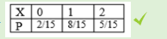

b.
c.
d.

Phản hồi
Câu trả lời đúng là:

Câu hỏi 2
Câu trả lời đúng
Điểm 1,00 ngoài khoảng 1,00
Đánh dấu để làm sau

Mô tả câu hỏi
X là biến ngẫu nhiên rời rạc nhận 3 giá trị với xác suất như nhau {2, 6, 8}.
Khẳng định nào là đúng?
Chọn một câu trả lời:
a. E(X)6
b. E (X+1) = 8
c. E (X+1) = 6
d. E (X+1) = 5

Phản hồi
Câu trả lời đúng là:

Câu hỏi 3
Câu trả lời đúng
Điểm 1,00 ngoài khoảng 1,00
Đánh dấu để làm sau

Mô tả câu hỏi
Cho biến ngẫu nhiên X có E (X) = 5 V (X) = 1
Khẳng định nào là đúng?
Chọn một câu trả lời:
a. E (X²) = 24
b. E (X²) = 25
c. E (X²) = 26

Phản hồi
Câu trả lời đúng là:

Câu hỏi 4
Câu trả lời đúng
Điểm 1,00 ngoài khoảng 1,00
Đánh dấu để làm sau

Mô tả câu hỏi
Để biểu diễn quy luật phân phối của biến ngẫu nhiên người ta dùng:
Chọn một câu trả lời:
a. Bảng phân phối xác suất
b. Hàm phân phối xác suất
c. Cả 3 phương án trên
d. Hàm mật độ xác suất

Phản hồi
Đáp án đúng là: Cả 3 phương án trên
Vì
Theo định nghĩa
Câu trả lời đúng là:

Câu hỏi 5
Câu trả lời không đúng
Điểm 0,00 ngoài khoảng 1,00
Đánh dấu để làm sau

Mô tả câu hỏi
Biến ngẫu nhiên liên tục X có hàm mật độ xác suất F(x) =

V(X) = ?
Chọn một câu trả lời:
a. 1/17
b. 1/18
c. 1/14
d. 1/16

Phản hồi
Câu trả lời đúng là:

Câu hỏi 6
Câu trả lời đúng
Điểm 1,00 ngoài khoảng 1,00
Đánh dấu để làm sau

Mô tả câu hỏi
Biến ngẫu nhiên X có phân phối nhị thức B (10; 0,2)
Y = X + 5.
Khẳng định nào là sai?
Chọn một câu trả lời:
a. V(Y) = 1,6
b. E(Y) = 8
c. Y ~ B (10; 0,7)

Phản hồi
Câu trả lời đúng là:

Câu hỏi 8
Câu trả lời đúng
Điểm 1,00 ngoài khoảng 1,00
Đánh dấu để làm sau

Mô tả câu hỏi
Cho biến X, Y là 2 biến ngẫu nhiên độc lập và dương
Có E (X) = 4 E (Y²) = 10 V (Y) = 9
Khẳng định nào là sai?
Chọn một câu trả lời:
a. E (X + Y- 2XY) = -3
b. E (X – Y + 2XY) = 7
c. E (X + Y) = 5

Phản hồi
Câu trả lời đúng là:

Câu hỏi 9
Câu trả lời đúng
Điểm 1,00 ngoài khoảng 1,00
Đánh dấu để làm sau

Mô tả câu hỏi
Cho X ~ N (0, 2) ; Y ~ N (10, 2).
Khẳng định nào là sai?
Chọn một câu trả lời:
a. E (XY) = 0
b. (X + Y) ~ N (10; 4) nếu X, Y độc lập
c. E (Y² + X²) = 104

Phản hồi
Câu trả lời đúng là:

Câu hỏi 10
Câu trả lời đúng
Điểm 1,00 ngoài khoảng 1,00
Đánh dấu để làm sau

Mô tả câu hỏi
Biến ngẫu nhiên X liên tục có hàm mật độ xác suất f(x) không đổi bằng 0,1 trong khoảng ( -1, 9) còn ngoài khoảng đó thì bằng 0.
Khẳng định nào là sai?
Chọn một câu trả lời:
a. v(x)=25/3
b. E (X) = 5
c. E (X) = 4

Câu hỏi 2
Câu trả lời đúng
Điểm 1,00 ngoài khoảng 1,00
Đánh dấu để làm sau

Mô tả câu hỏi
Biến ngẫu nhiên rời rạc X có bảng phân phối xác suất.

F(X) = ?
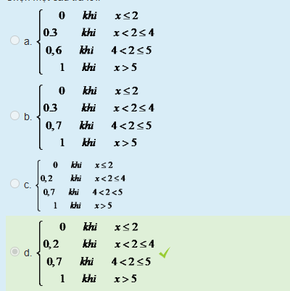

Phản hồi
Đáp án đúng là: Vì theo định nghĩa hàm phân phối
Câu trả lời đúng là:

Câu hỏi 3
Câu trả lời đúng
Điểm 1,00 ngoài khoảng 1,00
Đánh dấu để làm sau

Mô tả câu hỏi
Một hộp có 4 bi đỏ và 6 bi vàng. Lấy ngẫu nhiên ra 2 viên bi. Quy luật phân phối xác suất của số bi
vàng có thể lấy ra là :
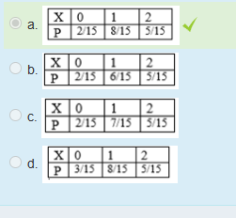

Phản hồi
Đáp án đúng là:
Gọi X là số bi vàng được lấy ra
Có 3 TH và xác suất tính theo CT
Câu trả lời đúng là:

Câu hỏi 4
Câu trả lời đúng
Điểm 1,00 ngoài khoảng 1,00
Đánh dấu để làm sau

Mô tả câu hỏi

E(X) và E(2X-1) bằng:
Chọn một câu trả lời:
a. 2,7 và 4,4
b. 2,6 và 4,4
c. 2,2 và 4,4
d. 2,5 và 4,4

Phản hồi
Đáp án đúng là: 2,7 và 4,4
Tính theo công thức :

Câu trả lời đúng là:

Câu hỏi 5
Câu trả lời đúng
Điểm 1,00 ngoài khoảng 1,00
Đánh dấu để làm sau

Mô tả câu hỏi
Biến ngẫu nhiên liên tục X có hàm phân phối xác suất
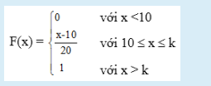
Khẳng định nào sau đây đúng?
Chọn một câu trả lời:
a. k = 15
b. k = 20
c. E (X) = 20
d. k = 35

Phản hồi
Câu trả lời đúng là:

Câu hỏi 6
Câu trả lời đúng
Điểm 1,00 ngoài khoảng 1,00
Đánh dấu để làm sau

Mô tả câu hỏi
Để biểu diễn quy luật phân phối của biến ngẫu nhiên người ta dùng:
Chọn một câu trả lời:
a. Hàm phân phối xác suất
b. Bảng phân phối xác suất
c. Hàm mật độ xác suất
d. Cả 3 phương án trên

Câu hỏi 9
Câu trả lời đúng
Điểm 1,00 ngoài khoảng 1,00
Đánh dấu để làm sau

Mô tả câu hỏi
Biến ngẫu nhiên X liên tục có hàm mật độ xác suất f(x) không đổi bằng 0,1 trong khoảng ( -1, 9) còn ngoài khoảng đó thì bằng 0.
Khẳng định nào là sai?
Chọn một câu trả lời:
a.
b. E (X) = 4
c. E (X) = 5

Câu hỏi 10
Câu trả lời đúng
Điểm 1,00 ngoài khoảng 1,00
Đánh dấu để làm sau

Mô tả câu hỏi
Biến ngẫu nhiên X liên tục có hàm phân phối xác suất
F(x) = Aarctgx + 0,5
Khẳng định nào là đúng?

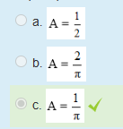

Phản hồi
Câu trả lời đúng là:

Câu hỏi 1
Câu trả lời đúng
Điểm 1,00 ngoài khoảng 1,00
Đánh dấu để làm sau

Mô tả câu hỏi
Biến ngẫu nhiên liên tục X có hàm phân phối xác suất

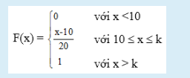
Khẳng định nào sau đây đúng?
Chọn một câu trả lời:
a. k = 35
b. k = 15
c. k = 20
d. E (X) = 20

Phản hồi
Câu trả lời đúng là:

Câu hỏi 2
Câu trả lời đúng
Điểm 1,00 ngoài khoảng 1,00
Đánh dấu để làm sau

Mô tả câu hỏi
Cho biến ngẫu nhiên hai chiều rời rạc (X, Y) với các giả thiết
P (X = 2, Y = 4) = 0,2
P (X = 2, Y = 5) = 0,3
P(X=3,Y=4)=0,4
P(X = 3, Y = 5) = A
Khẳng định nào sau đây đúng?
Chọn một câu trả lời:
a. A = 0,25
b. A = 0,15
c. A = 0,2
d. A = 0,1

Phản hồi
Câu trả lời đúng là:

Câu hỏi 3
Câu trả lời đúng
Điểm 1,00 ngoài khoảng 1,00
Đánh dấu để làm sau

Mô tả câu hỏi
X là biến ngẫu nhiên liên tục nhận các giá trị (-∞, +∞)
Khẳng định nào dưới đây là sai?
Chọn một câu trả lời:
a. P(a < X < b) < P(a ≤ X < b) < P(a ≤ X ≤ b)
b. P(X > b) = 1 - F(b)
c. P(a ≤ X ≤ b) = F(b) – F(a)

Phản hồi
Câu trả lời đúng là:

Câu hỏi 4
Câu trả lời đúng
Điểm 1,00 ngoài khoảng 1,00
Đánh dấu để làm sau

Mô tả câu hỏi
X là biến ngẫu nhiên rời rạc nhận 3 giá trị với xác suất như nhau {2, 6, 8}.
Khẳng định nào là đúng?
Chọn một câu trả lời:
a. E (X+1) = 5
b. E(X)<=>6
c. E (X+1) = 6
d. E (X+1) = 8

Phản hồi
Câu trả lời đúng là:

Câu hỏi 5
Câu trả lời đúng
Điểm 1,00 ngoài khoảng 1,00
Đánh dấu để làm sau

Mô tả câu hỏi
Biến ngẫu nhiên X có phân phối nhị thức B (10; 0,2)
Y = X + 5.
Khẳng định nào là sai?
Chọn một câu trả lời:
a. E(Y) = 8
b. V(Y) = 1,6
c. Y ~ B (10; 0,7)

Phản hồi
Câu trả lời đúng là:

Câu hỏi 6
Câu trả lời đúng
Điểm 1,00 ngoài khoảng 1,00
Đánh dấu để làm sau

Mô tả câu hỏi
Tung 1 con xúc xắc 5 lần. Gọi X là số lần xuất hiện mặt lẻ chấm.
Khẳng định nào là sai?
Chọn một câu trả lời:
a. X ~ B (5; 1/6)
b. P (X = 3) = 10/32
c. X ~ B (5; 0,5)
d. E (X) = 2,5

Phản hồi
Câu trả lời đúng là:

Câu hỏi 7
Câu trả lời đúng
Điểm 1,00 ngoài khoảng 1,00
Đánh dấu để làm sau

Mô tả câu hỏi
Cho X ~ N (1, 1) ; Y = X – 2.
Khẳng định nào là đúng?
Chọn một câu trả lời:
a. E (XY) = -1
b. Y~ N (-1, 1)
c. Y~ N (-1, -1)
d. E (XY) = 0.1

Phản hồi
Câu trả lời đúng là:

Câu hỏi 9
Câu trả lời đúng
Điểm 1,00 ngoài khoảng 1,00
Đánh dấu để làm sau

Mô tả câu hỏi
Biến ngẫu nhiên liên tục X có hàm phân phối xác suất
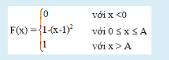
Khẳng định nào là đúng?
Chọn một câu trả lời:
a. A = 1
b. A = 4
c. Tất cả các đáp án đều sai
d. A = 2

Phản hồi
Câu trả lời đúng là:

Câu hỏi 10
Câu trả lời đúng
Điểm 1,00 ngoài khoảng 1,00
Đánh dấu để làm sau

Mô tả câu hỏi
Cho biến ngẫu nhiên X có E (X) = 20 và E (X²) = 404
Khẳng định nào là sai?
Chọn một câu trả lời:
a. V(X - 1) = 4
b. V(2X) = 16
c. V(2X) = 8

Phản hồi
Câu trả lời đúng là:

Câu hỏi 1
Câu trả lời đúng
Điểm 1,00 ngoài khoảng 1,00
Đánh dấu để làm sau

Mô tả câu hỏi
Cho biến ngẫu nhiên hai chiều rời rạc (X, Y) với các giả thiết
P (X = 2, Y = 4) = 0,2
P (X = 2, Y = 5) = 0,3
P(X=3,Y=4)=0,4
P(X = 3, Y = 5) = A
Khẳng định nào sau đây đúng?
Chọn một câu trả lời:
a. A = 0,1
b. A = 0,15
c. A = 0,2

Phản hồi
Câu trả lời đúng là:

Câu hỏi 2
Câu trả lời đúng
Điểm 1,00 ngoài khoảng 1,00
Đánh dấu để làm sau

Mô tả câu hỏi
Biến ngẫu nhiên X có phân phối Poisson P ( ) với = 29
Khẳng định nào sau đây đúng?
Chọn một câu trả lời:
a. P (19 < X < 39) ≥ 0,71
b. P (19 < X < 39) > 0,72
c. P (19 < X < 39) < 0,81

Phản hồi
Câu trả lời đúng là:

Câu hỏi 4
Câu trả lời đúng
Điểm 1,00 ngoài khoảng 1,00
Đánh dấu để làm sau

Mô tả câu hỏi
Biến ngẫu nhiên hai chiều rời rạc (X, Y) có bảng phân phối xác suất
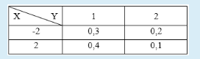
Đáp án nào đúng dưới đây?
Chọn một câu trả lời:
a. E (X/Y = 2) = 2/3
b. E (X) = 0
c. E (XY) = 0
d. E (Y) = 1,4

Phản hồi
Câu trả lời đúng là:

Câu hỏi 5
Câu trả lời đúng
Điểm 1,00 ngoài khoảng 1,00
Đánh dấu để làm sau

Mô tả câu hỏi
Biến ngẫu nhiên X có E (X) = 50; V (X) =9.Đáp án nào đúng dưới đây?
Chọn một câu trả lời:
a. P (35 < X < 65) < 0,99
b. P (35 < X < 65) ≥ 0,96
c. P (35 < X < 65) > 0,97

Phản hồi
Câu trả lời đúng là:

Câu hỏi 6
Câu trả lời đúng
Điểm 1,00 ngoài khoảng 1,00
Đánh dấu để làm sau

Mô tả câu hỏi
Biến ngẫu nhiên liên tục X có phân phối chuẩn N (30, 2).
Đáp án nào đúng dưới đây?
Chọn một câu trả lời:
a. P (26 < X < 34) ≥ 0,875
b. P (26 < X < 34) ≤ 0,87
c. P (26 < X < 34) > 0,86

Phản hồi
Câu trả lời đúng là:

Câu hỏi 7
Câu trả lời đúng
Điểm 1,00 ngoài khoảng 1,00
Đánh dấu để làm sau

Mô tả câu hỏi
Biến ngẫu nhiên hai chiều rời rạc (X, Y) có bảng phân phối xác suất.
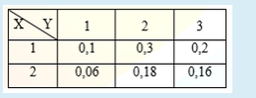
E(Y) = ?
Chọn một câu trả lời:
a. 1,4
b. 1,3
c. 1,6
d. 1,5

Phản hồi
Đáp án đúng là: 1,4

Câu trả lời đúng là:

Câu hỏi 8
Câu trả lời đúng
Điểm 1,00 ngoài khoảng 1,00
Đánh dấu để làm sau

Ta có bảng phân phối xác suất của BNN 2 chiều (X,Y) như sau:

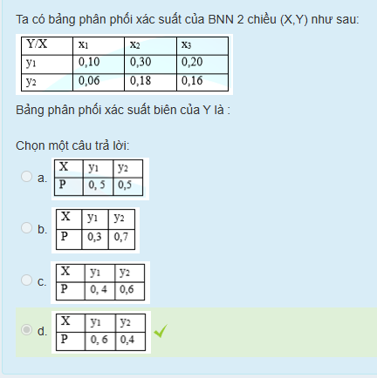

Phản hồi
Đáp án đúng là:
Vì :
P(y1) = 0,1+0,3+0,2
P(y2) = 0,06 + 0,18 + 0,16
Câu trả lời đúng là:

Câu hỏi 9
Câu trả lời đúng
Điểm 1,00 ngoài khoảng 1,00
Đánh dấu để làm sau

Mô tả câu hỏi
Biến ngẫu nhiên hai chiều rời rạc (X, Y) có bảng phân phối xác suất
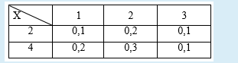
Khẳng định nào sau đây đúng?
Chọn một câu trả lời:
a. E (X) = 3,2
b. E (X) = 3
c. P (X > 2) = 0,4

Phản hồi
Câu trả lời đúng là:

Câu hỏi 10
Câu trả lời đúng
Điểm 1,00 ngoài khoảng 1,00
Đánh dấu để làm sau

Mô tả câu hỏi
Biến ngẫu nhiên liên tục X có phân phối chuẩn hóa N (0,1).
Đáp án nào đúng dưới đây?
Chọn một câu trả lời:
a. P (0 < X < 3) = 0,9973
b. P (0 < X < 3) = 0,9973/3
c. P (0 < X < 3) = 0,9973/2
d. Cả 3 đáp án đều sai

Phản hồi
Đáp án đúng là: P (0 < X < 3) = 0,9973/2
Theo tính chất của Phân phối chuẩn hóa
Câu trả lời đúng là:

Câu hỏi 1
Câu trả lời đúng
Điểm 1,00 ngoài khoảng 1,00
Đánh dấu để làm sau

Mô tả câu hỏi
Biến ngẫu nhiên hai chiều rời rạc (X, Y) có bảng phân phối xác suất
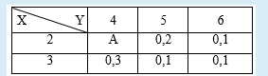
Khẳng định nào sau đây sai?
Chọn một câu trả lời:
a. P (X = 2) = 0,5
b. A bất kỳ
c. P (Y = 4) = 0,5

Phản hồi
Câu trả lời đúng là:

Câu hỏi 2
Câu trả lời đúng
Điểm 1,00 ngoài khoảng 1,00
Đánh dấu để làm sau

Mô tả câu hỏi
Biến ngẫu nhiên liên tục X có phân phối chuẩn N (30, 2).
Đáp án nào đúng dưới đây?
Chọn một câu trả lời:
a. P (26 < X < 34) ≤ 0,87
b. P (26 < X < 34) > 0,86
c. P (26 < X < 34) ≥ 0,875

Phản hồi
Câu trả lời đúng là:

Câu hỏi 3
Câu trả lời đúng
Điểm 1,00 ngoài khoảng 1,00
Đánh dấu để làm sau

Mô tả câu hỏi
Biến ngẫu nhiên hai chiều rời rạc (X, Y) có bảng phân phối xác suất
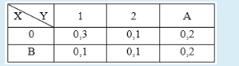
và E (Y) = 2; E (X/Y = 2) = 1.
Đáp án nào sai dưới đây?
Chọn một câu trả lời:
a. A = 4
b. B = 2
c. A = 3

Phản hồi
Câu trả lời đúng là:

Câu hỏi 4
Câu trả lời đúng
Điểm 1,00 ngoài khoảng 1,00
Đánh dấu để làm sau

Mô tả câu hỏi
Cho biến ngẫu nhiên hai chiều rời rạc (X, Y) với các giả thiết
P (X = 2, Y = 4) = 0,2
P (X = 2, Y = 5) = 0,3
P(X=3,Y=4)=0,4
P(X = 3, Y = 5) = A
Khẳng định nào sau đây đúng?
Chọn một câu trả lời:
a. A = 0,15
b. A = 0,2
c. A = 0,1

Phản hồi
Câu trả lời đúng là:

Câu hỏi 5
Câu trả lời đúng
Điểm 1,00 ngoài khoảng 1,00
Đánh dấu để làm sau

Mô tả câu hỏi
Ta có bảng phân phối xác suất của BNN 2 chiều (X,Y) như sau:
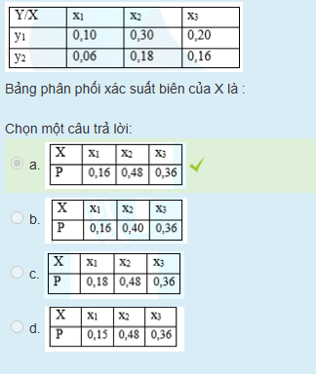

Phản hồi
Đáp án đúng là:
Vì :
P(x1) = 0,1+0,06
P(x2) = 0,3+0,18
P(x3) = 0,2+0,16
Câu trả lời đúng là:

Câu hỏi 6
Câu trả lời đúng
Điểm 1,00 ngoài khoảng 1,00
Đánh dấu để làm sau

Mô tả câu hỏi
Biến ngẫu nhiên hai chiều rời rạc (X, Y) có bảng phân phối xác suất
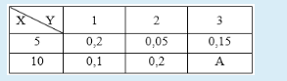
Khẳng định nào sau đây sai?
Chọn một câu trả lời:
a. E = 2,15
b. E (Y/X = 10) = 1,4
c. E (Y/X = 10) = 7/3

Phản hồi
Câu trả lời đúng là:

Câu hỏi 7
Câu trả lời đúng
Điểm 1,00 ngoài khoảng 1,00
Đánh dấu để làm sau

Mô tả câu hỏi
Biến ngẫu nhiên hai chiều rời rạc (X, Y) có bảng phân phối xác suất
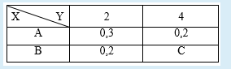
Biết rằng E(X) E(Y) = 0, khi đó:
Khẳng định nào sau đây đúng?
Chọn một câu trả lời:
a. A, B tùy ý
b. A = - B
c. A = B
d. C = 0,2

Phản hồi
Câu trả lời đúng là:

Câu hỏi 8
Câu trả lời đúng
Điểm 1,00 ngoài khoảng 1,00
Đánh dấu để làm sau

Mô tả câu hỏi
Biến ngẫu nhiên hai chiều rời rạc (X, Y) có bảng phân phối xác suất.
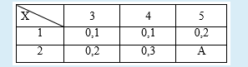
Khẳng định nào sau đây sai?
Chọn một câu trả lời:
a. P (Y = 3) = 0,3
b. P (X = 2) = 0,7
c. P (X = 2) = 0,6

Phản hồi
Câu trả lời đúng là:

Câu hỏi 9
Câu trả lời đúng
Điểm 1,00 ngoài khoảng 1,00
Đánh dấu để làm sau

Mô tả câu hỏi
Biến ngẫu nhiên hai chiều rời rạc (X, Y) có bảng phân phối xác suất.
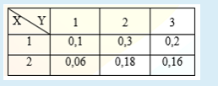
E(Y) = ?
Chọn một câu trả lời:
a. 1,3
b. 1,4
c. 1,6
d. 1,5

Phản hồi
Đáp án đúng là: 1,4

Câu trả lời đúng là:

Câu hỏi 10
Câu trả lời đúng
Điểm 1,00 ngoài khoảng 1,00
Đánh dấu để làm sau

Mô tả câu hỏi
Biến ngẫu nhiên X có phân phối nhị thức B (n,p). n = 1000, p = 0,01. Đáp án nào đúng dưới đây?
Chọn một câu trả lời:
a. P (0 < X < 20) > 0,90
b. P (0 < X < 20) > 0,902
c. P (0 < X < 20) ≥ 0,901

Câu hỏi 1
Câu trả lời không đúng
Điểm 0,00 ngoài khoảng 1,00
Đánh dấu để làm sau

Mô tả câu hỏi
Tìm hiểu 100 người thích bóng đá, thấy có 42 nữ với độ tin cậy 95%, tìm khoảng tin cậy tối đa theo tỷ lệ (p) nữ trong số những người thích bóng đá). Đáp án nào đúng dưới đây?
Chọn một câu trả lời:

Chon C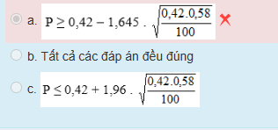

Phản hồi
Câu trả lời đúng là:

Câu hỏi 2
Câu trả lời đúng
Điểm 1,00 ngoài khoảng 1,00
Đánh dấu để làm sau

Mô tả câu hỏi
Giá trị nào dưới đây thích hợp với khoảng tin cậy?
Chọn một câu trả lời:
a. 0,05
b. 0,2
c. 0,03
d. 0,96

Phản hồi
Đáp án đúng là: 0,96
Vì >= 90%
Câu trả lời đúng là:

Câu hỏi 3
Câu trả lời đúng
Điểm 1,00 ngoài khoảng 1,00
Đánh dấu để làm sau

Mô tả câu hỏi
Đáp án nào đúng dưới đây?
Tìm hiểu 100 sinh viên , thấy có 30 người thích học xác suất thống kê với độ tin cậy 95 %, tìm khoảng tin cậy đối xứng theo tỷ lệ (p) sinh viên thích học môn này
Chọn một câu trả lời:

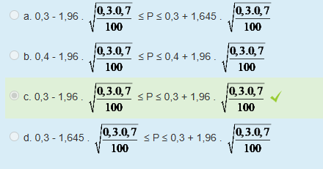

Phản hồi
Đáp án đúng là: 0,3 - 1,96 . ≤ P ≤ 0,3 + 1,96 .
Theo lý thuyết ước lượng khoảng tin cậy của tỷ lệ
Câu trả lời đúng là:

Câu hỏi 4
Câu trả lời đúng
Điểm 1,00 ngoài khoảng 1,00
Đánh dấu để làm sau

Mô tả câu hỏi
Đo chiều cao X của 20 học sinh tính được chiều cao trung bình là 1,65m và S = 2cm. Với độ tin cậy 95%. Khoảng tin cậy đối xứng của E(X) là (a, b). Đáp án nào đúng dưới đây?
Chọn một câu trả lời:
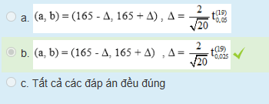

Phản hồi
Câu trả lời đúng là:

Câu hỏi 5
Câu trả lời không đúng
Điểm 0,00 ngoài khoảng 1,00
Đánh dấu để làm sau

Mô tả câu hỏi
Đối với bài toán ước lượng kỳ vọng của biến ngẫu nhiên có phân phối chuẩn đã biết V(X) bằng khoảng tin cậy đối xứng với độ tin cậy (1 - ). Ký hiệu = độ chính xác của ước lượng). Đáp án nào đúng dưới đây?
Chọn một câu trả lời:

Chon C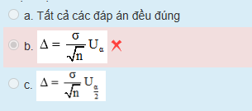

Câu hỏi 7
Câu trả lời đúng
Điểm 1,00 ngoài khoảng 1,00
Đánh dấu để làm sau

Mô tả câu hỏi
Một mẫu gồm 200 sinh viên được chọn ngẫu nhiên và tính được tuổi trung bình của họ là 22,4 (năm) và độ lệch chuẩn của mẫu đó bằng 3 (năm). Để ước lượng khoảng tin cậy của tuổi trung bình của sinh viên thì phân phối nào sau đây được sử dụng?
Chọn một câu trả lời:
a. Phân phối siêu bội
b. Phân phối xấp xỉ chuẩn
c. Phân phối chuẩn
d. Phân phối t (Student)

Phản hồi
Đáp án đúng là: Phân phối xấp xỉ chuẩn.
Vì: bài toán là ước lượng 1 giá trị trung bình, cỡ mẫu lớn
Câu trả lời đúng là:

Câu hỏi 8
Câu trả lời không đúng
Điểm 0,00 ngoài khoảng 1,00
Đánh dấu để làm sau

Mô tả câu hỏi
Đáp án nào đúng dưới đây?
Tìm hiểu 100 người bị đau cột sống , thấy có 52 người làm công việc văn phòng với độ tin cậy 95 %, tìm khoảng tin cậy đối xứng theo tỷ lệ (p) người làm công việc văn phòng trong số những người bị đau cột sống?
Chọn một câu trả lời:
a. 0,5 - 1,96 . ≤ P ≤ 0,5 + 1,96 .
b. 0,52 - 1,645 . ≤ P ≤ 0,52 + 1,645 .
c. 0,52 - 1,96 . ≤ P ≤ 0,52 + 1,96 .
d. 0,52 - 1,96 . ≤ P ≤ 0,52 + 1,96 .

Phản hồi
Câu trả lời đúng là:

Câu hỏi 9
Câu trả lời đúng
Điểm 1,00 ngoài khoảng 1,00
Đánh dấu để làm sau

Mô tả câu hỏi
Đối với bài toán ước lượng kỳ vọng của biến ngẫu nhiên có phân phối chuẩn chưa biết V(X) (mẫu có n <30) ). Đáp án nào đúng dưới đây?
Chọn một câu trả lời:
a. T ~ T
b. Tất cả các đáp án đều đúng
c. Chon Phuong an Ham thong ke T =………

Phản hồi
Câu trả lời đúng là:

Câu hỏi 10
Câu trả lời đúng
Điểm 1,00 ngoài khoảng 1,00
Đánh dấu để làm sau

Mô tả câu hỏi
Kiểm tra 2000 hộ gia đình. Để điều tra nhu cầu tiêu dùng một loại hàng hóa tại vùng đó, người ta nghiên cứu ngẫu nhiên 100 gia đình và thấy có 60 gia đình có nhu cầu về loại hàng hóa nói trên.
Với độ tin cậy 95%. Ước lượng bằng khoảng tin cậy đối xứng số gia đình trong vùng có nhu cầu về loại hàng hóa nói trên?
Chọn một câu trả lời:
a. (1020;1392)
b. (1008;1492)
c. (1008;1400)
d. (1008;1392)

Phản hồi
Đáp án đúng là: (1008;1392)
Bài toán ước lượng
Câu trả lời đúng là:

Câu hỏi 1
Câu trả lời đúng
Điểm 1,00 ngoài khoảng 1,00
Đánh dấu để làm sau

Mô tả câu hỏi
Đáp án nào đúng dưới đây?
Tìm hiểu 100 sinh viên đi làm thêm , thấy có 42 nữ với độ tin cậy 90%, tìm khoảng tin cậy đối xứng theo tỷ lệ (p) nữ trong số những người đi làm thêm?
Chọn một câu trả lời:

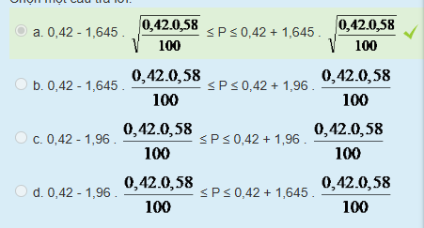

Phản hồi
Đáp án đúng là: 0,42 - 1,645 . ≤ P ≤ 0,42 + 1,645 .
Theo lý thuyết ước lượng khoảng tin cậy của tỷ lệ
Câu trả lời đúng là:

Câu hỏi 2
Câu trả lời đúng
Điểm 1,00 ngoài khoảng 1,00
Đánh dấu để làm sau

Mô tả câu hỏi
Đáp án nào đúng dưới đây?
Tìm hiểu 100 người bị đau cột sống , thấy có 52 người làm công việc văn phòng với độ tin cậy 95 %, tìm khoảng tin cậy đối xứng theo tỷ lệ (p) người làm công việc văn phòng trong số những người bị đau cột sống?

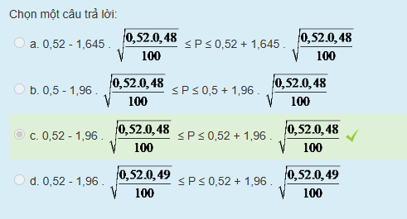

Phản hồi
Đáp án đúng là: 0,52 - 1,96 . ≤ P ≤ 0,52 + 1,96 .
Theo lý thuyết ước lượng khoảng tin cậy của tỷ lệ.
Câu trả lời đúng là:

Câu hỏi 3
Câu trả lời đúng
Điểm 1,00 ngoài khoảng 1,00
Đánh dấu để làm sau

Mô tả câu hỏi
Tìm hiểu 100 người thích bóng đá, thấy có 42 nữ với độ tin cậy 95%, tìm khoảng tin cậy tối đa theo tỷ lệ (p) nữ trong số những người thích bóng đá). Đáp án nào đúng dưới đây?
Chọn một câu trả lời:

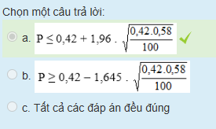

Phản hồi
Câu trả lời đúng là:

Câu hỏi 4
Câu trả lời không đúng
Điểm 0,00 ngoài khoảng 1,00
Đánh dấu để làm sau

Mô tả câu hỏi
Đối với bài toán tìm khoảng tin cậy đối xứng của kỳ vọng (X có phân phối chuẩn, chưa biết V(X) với mẫu có n < 30) với độ tin cậy (1 - )
Ký hiệu độ chính xác là
Khẳng định nào sau đây là sai?
Chọn một câu trả lời:

Chon Phuong CCCCC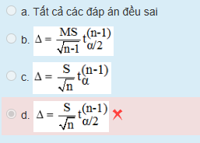

Phản hồi
Câu trả lời đúng là:

Câu hỏi 5
Câu trả lời đúng
Điểm 1,00 ngoài khoảng 1,00
Đánh dấu để làm sau

Mô tả câu hỏi
Ước lượng số cá trong hồ, đánh bắt 200 con cá đánh dấu và thả xuống hồ. Sau đó đánh bắt 1600 con thấy có 80 con được đánh dấu. Với độ tin cậy bằng 0,9, hãy ước lượng số cá hiện có trong hồ?
Chọn một câu trả lời:
a. (3392;4874)
b. (3392;4974)
c. (3390;4874)
d. (3392;4884)

Phản hồi
Đáp án đúng là: (3392;4874)
Bài toán ước lượng
Câu trả lời đúng là:

Câu hỏi 6
Câu trả lời đúng
Điểm 1,00 ngoài khoảng 1,00
Đánh dấu để làm sau

Mô tả câu hỏi
Đối với bài toán ước lượng kỳ vọng của biến ngẫu nhiên có phân phối chuẩn đã biết V(X) bằng khoảng tin cậy đối xứng với độ tin cậy (1 - ). Ký hiệu = độ chính xác của ước lượng). Đáp án nào đúng dưới đây?

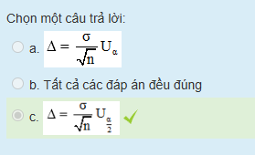

Phản hồi
Câu trả lời đúng là:

Câu hỏi 7
Câu trả lời đúng
Điểm 1,00 ngoài khoảng 1,00
Đánh dấu để làm sau

Mô tả câu hỏi
Một mẫu gồm 200 sinh viên được chọn ngẫu nhiên và tính được tuổi trung bình của họ là 22,4 (năm) và độ lệch chuẩn của mẫu đó bằng 3 (năm). Để ước lượng khoảng tin cậy của tuổi trung bình của sinh viên thì phân phối nào sau đây được sử dụng?
Chọn một câu trả lời:
a. Phân phối siêu bội
b. Phân phối xấp xỉ chuẩn
c. Phân phối chuẩn
d. Phân phối t (Student)

Phản hồi
Đáp án đúng là: Phân phối xấp xỉ chuẩn.
Vì: bài toán là ước lượng 1 giá trị trung bình, cỡ mẫu lớn
Câu trả lời đúng là:

Câu hỏi 8
Câu trả lời đúng
Điểm 1,00 ngoài khoảng 1,00
Đánh dấu để làm sau

Mô tả câu hỏi
Kiểm tra 400 sản phẩm thì thấy 160 sản phẩm loại I. Ước lượng tỉ lệ sản phẩm loại I tối đa với độ tin cậy 95%?
Chọn một câu trả lời:
a. 44,03%
b. 44,5%
c. 44%
d. 45%

Phản hồi
Đáp án đúng là: 44,03%
Bài toán ước lượng
Câu trả lời đúng là:

Câu hỏi 9
Câu trả lời đúng
Điểm 1,00 ngoài khoảng 1,00
Đánh dấu để làm sau

Mô tả câu hỏi
Giá trị nào dưới đây thích hợp với khoảng tin cậy?
Chọn một câu trả lời:
a. 0,05
b. 0,03
c. 0,96
d. 0,2

Phản hồi
Đáp án đúng là: 0,96
Vì >= 90%
Câu trả lời đúng là:

Câu hỏi 10
Câu trả lời đúng
Điểm 1,00 ngoài khoảng 1,00
Đánh dấu để làm sau

Mô tả câu hỏi
Bài toán ước lượng kỳ vọng của biến ngẫu nhiên có phân phối chuẩn chưa biết phương sai (mẫu có n < 30).
Chọn hàm thống kê
Khẳng định nào sai?
Chọn một câu trả lời:
a. Cả 2 đáp án đều sai
b.
c. Ca 2 phuong trinh deu sai ko phai xem

Phản hồi
Câu trả lời đúng là:

Câu hỏi 3
Câu trả lời đúng
Điểm 1,00 ngoài khoảng 1,00
Đánh dấu để làm sau

Mô tả câu hỏi
Đo chiều cao X của 20 học sinh tính được chiều cao trung bình là 1,65m và S = 2cm. Với độ tin cậy 95%. Khoảng tin cậy đối xứng của E(X) là (a, b). Đáp án nào đúng dưới đây?

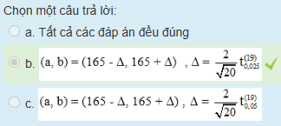

Câu hỏi 1
Câu trả lời đúng
Điểm 1,00 ngoài khoảng 1,00
Đánh dấu để làm sau

Mô tả câu hỏi
Giá trị nào sau đây không thích hợp trong việc chọn độ tin cậy trong ước lượng khoảng?
Chọn một câu trả lời:
a. 0,1
b. 0,96
c. 0,95
d. 0,90

Phản hồi
Đáp án đúng là: 0,1
Vì <90%
Câu trả lời đúng là:

Câu hỏi 4
Câu trả lời đúng
Điểm 1,00 ngoài khoảng 1,00
Đánh dấu để làm sau

Mô tả câu hỏi
Đáp án nào đúng dưới đây?
Tìm hiểu 100 sinh viên , thấy có 30 người thích học xác suất thống kê với độ tin cậy 95 %, tìm khoảng tin cậy đối xứng theo tỷ lệ (p) sinh viên thích học môn này

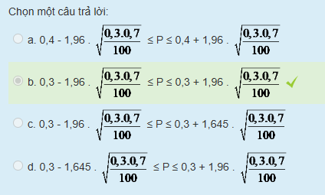

Phản hồi
Đáp án đúng là: 0,3 - 1,96 . ≤ P ≤ 0,3 + 1,96 .
Theo lý thuyết ước lượng khoảng tin cậy của tỷ lệ
Câu trả lời đúng là:

Câu hỏi 5
Câu trả lời đúng
Điểm 1,00 ngoài khoảng 1,00
Đánh dấu để làm sau

Mô tả câu hỏi
Đối với bài toán ước lượng kỳ vọng của biến ngẫu nhiên có phân phối chuẩn đã biết V(X) bằng khoảng tin cậy đối xứng với độ tin cậy (1 - ). Ký hiệu = độ chính xác của ước lượng). Đáp án nào đúng dưới đây?

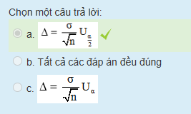

Phản hồi
Câu trả lời đúng là:

Câu hỏi 6
Câu trả lời đúng
Điểm 1,00 ngoài khoảng 1,00
Đánh dấu để làm sau

Mô tả câu hỏi
Tìm hiểu 100 người thích bóng đá, thấy có 42 nữ với độ tin cậy 95%, tìm khoảng tin cậy tối đa theo tỷ lệ (p) nữ trong số những người thích bóng đá). Đáp án nào đúng dưới đây?

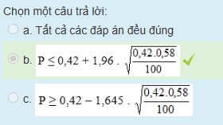

Phản hồi
Câu trả lời đúng là:

Câu hỏi 7
Câu trả lời đúng
Điểm 1,00 ngoài khoảng 1,00
Đánh dấu để làm sau

Mô tả câu hỏi
Kiểm tra 2000 hộ gia đình. Để điều tra nhu cầu tiêu dùng một loại hàng hóa tại vùng đó, người ta nghiên cứu ngẫu nhiên 100 gia đình và thấy có 60 gia đình có nhu cầu về loại hàng hóa nói trên.
Với độ tin cậy 95%. Ước lượng bằng khoảng tin cậy đối xứng số gia đình trong vùng có nhu cầu về loại hàng hóa nói trên?
Chọn một câu trả lời:
a. (1020;1392)
b. (1008;1392)
c. (1008;1400)
d. (1008;1492)

Phản hồi
Đáp án đúng là: (1008;1392)
Bài toán ước lượng
Câu trả lời đúng là:

Câu hỏi 8
Câu trả lời đúng
Điểm 1,00 ngoài khoảng 1,00
Đánh dấu để làm sau

Mô tả câu hỏi
Đối với bài toán tìm khoảng tin cậy đối xứng của kỳ vọng (X có phân phối chuẩn, chưa biết V(X) với mẫu có n < 30) với độ tin cậy (1 - )
Ký hiệu độ chính xác là
Khẳng định nào sau đây là sai?

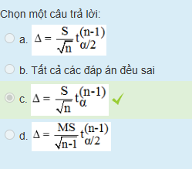

Phản hồi
Câu trả lời đúng là:

Câu hỏi 9
Câu trả lời đúng
Điểm 1,00 ngoài khoảng 1,00
Đánh dấu để làm sau

Mô tả câu hỏi
Một mẫu gồm 200 sinh viên được chọn ngẫu nhiên và tính được tuổi trung bình của họ là 22,4 (năm) và độ lệch chuẩn của mẫu đó bằng 3 (năm). Để ước lượng khoảng tin cậy của tuổi trung bình của sinh viên thì phân phối nào sau đây được sử dụng?
Chọn một câu trả lời:
a. Phân phối xấp xỉ chuẩn
b. Phân phối t (Student)
c. Phân phối chuẩn
d. Phân phối siêu bội

Phản hồi
Đáp án đúng là: Phân phối xấp xỉ chuẩn.
Vì: bài toán là ước lượng 1 giá trị trung bình, cỡ mẫu lớn
Câu trả lời đúng là:

Câu hỏi 1
Câu trả lời đúng
Điểm 1,00 ngoài khoảng 1,00
Đánh dấu để làm sau

Mô tả câu hỏi
Kiểm tra 400 sản phẩm thì thấy 160 sản phẩm loại I. Ước lượng tỉ lệ sản phẩm loại I tối đa với độ tin cậy 95%?
Chọn một câu trả lời:
a. 44,03%
b. 44,5%
c. 44%
d. 45%

Phản hồi
Đáp án đúng là: 44,03%
Bài toán ước lượng
Câu trả lời đúng là:

Câu hỏi 6
Câu trả lời đúng
Điểm 1,00 ngoài khoảng 1,00
Đánh dấu để làm sau

Mô tả câu hỏi
Có người nói tỷ lệ sản phẩm xấu của nhà máy tối đa là 6%. Kiểm tra 100 sản phẩm thấy 7 phế phẩm. Với mức ý nghĩa a = 0,05, hãy kết luận ý kiến trên. Giá trị quan sát (Kiểm định thực nghiệm) nào là đúng dưới đây?

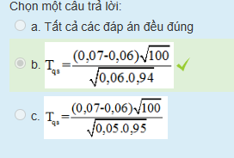

Phản hồi
Câu trả lời đúng là:

Câu hỏi 7
Câu trả lời đúng
Điểm 1,00 ngoài khoảng 1,00
Đánh dấu để làm sau

Mô tả câu hỏi
Lớp A có 41 sinh viên và lớp B có 31 sinh viên. Kết quả thi môn xác suất của 2 lớp là gần giống hau, lớp A có độ lệch chuẩn là 12, lớp B có độ lệch chuẩn là 9. Có ý kiến cho rằng lớp B đồng đều hơn lớp A về điểm thi môn này. Ta dùng bài toán kiểm định nào để kết luận với mức ý nghĩa 5%
Chọn một câu trả lời:
a. Bài toán kiểm định về kỳ vọng
b. Bài toán kiểm định về sự bằng nhau của xác suất
c. Bài toán kiểm định giả thuyết thống kê về giá trị của tham số phương sai của 2 biến ngẫu nhiên có phân phối chuẩn
d. Không có đáp án nào đúng

Phản hồi
Đáp án đúng là: Bài toán kiểm định giả thuyết thống kê về giá trị của tham số phương sai của 2 biến ngẫu nhiên có phân phối chuẩn
Theo lý thuyết kiểm định 1 tỉ lệ.
Câu trả lời đúng là:

Câu hỏi 9
Câu trả lời không đúng
Điểm 0,00 ngoài khoảng 1,00
Đánh dấu để làm sau

Mô tả câu hỏi
Trọng lượng các sản phẩm có phân phối chuẩn. Có ý kiến cho rằng E(X) < 3kg. Người ta cân thử 64 sản phẩm thì tính được= 3,5kg; s = 0,5kg; Với mức ý nghĩa hãy kết luận ý kiến đó. Ta chọn cặp H₀ và H₁ nào là sai?
Chọn một câu trả lời:

Chon BBBBBB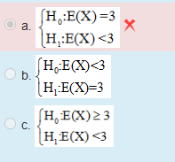

Phản hồi
Câu trả lời đúng là:

Câu hỏi 10
Câu trả lời không đúng
Điểm 0,00 ngoài khoảng 1,00
Đánh dấu để làm sau

Mô tả câu hỏi
Có người nói tỷ lệ sản phẩm xấu của nhà máy tối đa là 7%. Kiểm tra 100 sản phẩm thấy 8 phế phẩm. Với mức ý nghĩa = 0,05, hãy kết luận ý kiến trên. Giá trị quan sát (Kiểm định thực nghiệm) nào là đúng dưới đây?
Chọn một câu trả lời:

Cau nay ko biet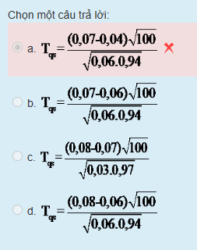

Phản hồi
Câu trả lời đúng là:

Câu hỏi 11
Câu trả lời đúng
Điểm 1,00 ngoài khoảng 1,00
Đánh dấu để làm sau

Mô tả câu hỏi
Nếu mẫu lấy ra từ tổng thể có phân phối chuẩn
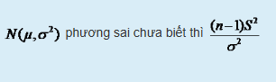
Chọn một câu trả lời:
a. Có phân phối Khi- bình phương với n-1 bậc tự do
b. Có phân phối T-student với n bậc tự do
c. Có phân phối Khi- bình phương với n bậc tự do
d. Có phân phối T-student với n-1 bậc tự do

Phản hồi
Đáp án đúng là: Có phân phối Khi- bình phương với n bậc tự do
Câu trả lời đúng là:

Câu hỏi 12
Câu trả lời đúng
Điểm 1,00 ngoài khoảng 1,00
Đánh dấu để làm sau

Mô tả câu hỏi
Tổng thể có phân phối chuẩn N (10, 4). Nếu lấy mẫu chuẩn từ tổng thể với n = 100 thì . Đáp án nào đúng dưới đây?
Chọn một câu trả lời:
a. Có phân phối student với 99 bậc tự do
b. Tất cả các đáp án đều đúng
c. Có phân phối chuẩn N (0, 1)

Phản hồi
Câu trả lời đúng là:

Câu hỏi 13
Câu trả lời đúng
Điểm 1,00 ngoài khoảng 1,00
Đánh dấu để làm sau

Mô tả câu hỏi
Một tổng thể có rất nhiều các phần tử có trung bình là 50 và độ lệch tiêu chuẩn là 20. Nếu lập mẫu có kích thước n = 100 từ tổng thể. Đáp án nào đúng dưới đây?
Chọn một câu trả lời: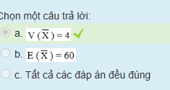

Phản hồi
Câu trả lời đúng là:

Câu hỏi 14
Câu trả lời đúng
Điểm 1,00 ngoài khoảng 1,00
Đánh dấu để làm sau

Mô tả câu hỏi
Cho bảng số liệu
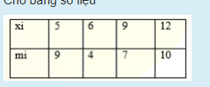
Phương sai mẫu bằng bao nhiêu?
Chọn một câu trả lời:
a. 2,9898
b. 9,56
c. 11,2898
d. 3

Phản hồi
Đáp án đúng là: 2,9898
Theo công thức tính phương sai mẫu
Câu trả lời đúng là:

Câu hỏi 15
Câu trả lời đúng
Điểm 1,00 ngoài khoảng 1,00
Đánh dấu để làm sau

Mô tả câu hỏi
Điều tra ngẫu nhiên điểm thi của 100 sinh viên, gọi xi là điểm thi của các sinh viên; mi là số lượng sinh viên đạt điểm xi.

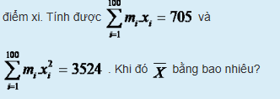
Chọn một câu trả lời:
a. 7,75
b. 6,95
c. 7,00
d. 7,05

Phản hồi
Đáp án đúng là: 7,05
Áp dụng công thức tính
Câu trả lời đúng là:

Câu hỏi 16
Câu trả lời đúng
Điểm 1,00 ngoài khoảng 1,00
Đánh dấu để làm sau

Mô tả câu hỏi
Giá trị nào dưới đây thích hợp với khoảng tin cậy?
Chọn một câu trả lời:
a. 0,96
b. 0,03
c. 0,2
d. 0,05

Phản hồi
Đáp án đúng là: 0,96
Vì >= 90%
Câu trả lời đúng là:

Câu hỏi 17
Câu trả lời đúng
Điểm 1,00 ngoài khoảng 1,00
Đánh dấu để làm sau

Mô tả câu hỏi
Kiểm tra 2000 hộ gia đình. Để điều tra nhu cầu tiêu dùng một loại hàng hóa tại vùng đó, người ta nghiên cứu ngẫu nhiên 100 gia đình và thấy có 60 gia đình có nhu cầu về loại hàng hóa nói trên.
Với độ tin cậy 95%. Ước lượng bằng khoảng tin cậy đối xứng số gia đình trong vùng có nhu cầu về loại hàng hóa nói trên?
Chọn một câu trả lời:
a. (1020;1392)
b. (1008;1492)
c. (1008;1400)
d. (1008;1392)

Phản hồi
Đáp án đúng là: (1008;1392)
Bài toán ước lượng
Câu trả lời đúng là:

Câu hỏi 19
Câu trả lời không đúng
Điểm 0,00 ngoài khoảng 1,00
Đánh dấu để làm sau

Mô tả câu hỏi
Tỉ lệ chính phẩm của 1 dây chuyền sản xuất tự động là 98%. Sau 1 thời gian, nghi ngờ dây chuyền này kém chất lượng kiểm tra ngẫu nhiên 400 sản phẩm thì thấy có 28 phế phẩm. Gọi p là tỉ lệ chính phẩm. Với mức ý nghĩa 0,05, hãy cho biết công thức tính Tqs của bài toán kiểm định giả thuyết H0:
Chọn một câu trả lời:

Cau nay ko biet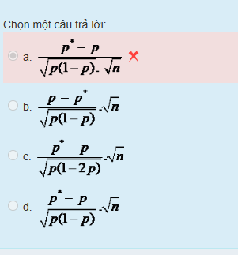

Phản hồi
Câu trả lời đúng là:

Câu hỏi 20
Câu trả lời không đúng
Điểm 0,00 ngoài khoảng 1,00
Đánh dấu để làm sau

Mô tả câu hỏi
Có ý kiến cho rẳng chiều cao trung bình (E(X)) của Thanh niên một vùng tối thiểu là 165 cm. Với mức ý nghĩa , bằng mẫu điều tra với kích thước là n.
Chọn cặp H₀ và H₁ nào là đúng?
Chọn một câu trả lời:

Cau nay chon A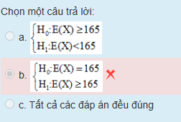

Phản hồi
Câu trả lời đúng là:

Câu hỏi 1
Câu trả lời đúng
Điểm 1,00 ngoài khoảng 1,00
Đánh dấu để làm sau

Mô tả câu hỏi
Ước lượng số cá trong hồ, đánh bắt 200 con cá đánh dấu và thả xuống hồ. Sau đó đánh bắt 1600 con thấy có 80 con được đánh dấu. Với độ tin cậy bằng 0,9, hãy ước lượng số cá hiện có trong hồ?
Chọn một câu trả lời:
a. (3392;4884)
b. (3392;4874)
c. (3390;4874)
d. (3392;4974)

Phản hồi
Đáp án đúng là: (3392;4874)
Bài toán ước lượng
Câu trả lời đúng là:

Câu hỏi 2
Câu trả lời đúng
Điểm 1,00 ngoài khoảng 1,00
Đánh dấu để làm sau

Mô tả câu hỏi
Đáp án nào đúng dưới đây?
Tìm hiểu 100 người bị đau cột sống , thấy có 52 người làm công việc văn phòng với độ tin cậy 95 %, tìm khoảng tin cậy đối xứng theo tỷ lệ (p) người làm công việc văn phòng trong số những người bị đau cột sống?

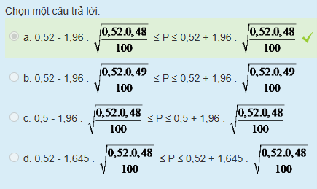Phản hồi
Đáp án đúng là: 0,52 - 1,96 . ≤ P ≤ 0,52 + 1,96 .
Theo lý thuyết ước lượng khoảng tin cậy của tỷ lệ.
Câu trả lời đúng là:

Câu hỏi 3
Câu trả lời đúng
Điểm 1,00 ngoài khoảng 1,00
Đánh dấu để làm sau

Mô tả câu hỏi
Kiểm tra 2000 hộ gia đình. Để điều tra nhu cầu tiêu dùng một loại hàng hóa tại vùng đó, người ta nghiên cứu ngẫu nhiên 100 gia đình và thấy có 60 gia đình có nhu cầu về loại hàng hóa nói trên.
Với độ tin cậy 95%. Ước lượng bằng khoảng tin cậy đối xứng số gia đình trong vùng có nhu cầu về loại hàng hóa nói trên?
Chọn một câu trả lời:
a. (1008;1492)
b. (1020;1392)
c. (1008;1392)
d. (1008;1400)

Phản hồi
Đáp án đúng là: (1008;1392)
Bài toán ước lượng
Câu trả lời đúng là:

Câu hỏi 4
Câu trả lời đúng
Điểm 1,00 ngoài khoảng 1,00
Đánh dấu để làm sau

Mô tả câu hỏi
Bài toán ước lượng kỳ vọng của biến ngẫu nhiên có phân phối chuẩn chưa biết phương sai (mẫu có n < 30).
Chọn hàm thống kê
Khẳng định nào sai?
Chọn một câu trả lời:
a.
b.
c. Cả 2 đáp án đều sai

Phản hồi
Câu trả lời đúng là:

Câu hỏi 5
Câu trả lời đúng
Điểm 1,00 ngoài khoảng 1,00
Đánh dấu để làm sau

Mô tả câu hỏi
Giá trị nào dưới đây thích hợp với khoảng tin cậy?
Chọn một câu trả lời:
a. 0,96
b. 0,2
c. 0,03
d. 0,05

Phản hồi
Đáp án đúng là: 0,96
Vì >= 90%
Câu trả lời đúng là:

Câu hỏi 6
Câu trả lời đúng
Điểm 1,00 ngoài khoảng 1,00
Đánh dấu để làm sau

Mô tả câu hỏi
Lớp A có 41 sinh viên và lớp B có 31 sinh viên. Kết quả thi môn xác suất của 2 lớp là gần giống hau, lớp A có độ lệch chuẩn là 12, lớp B có độ lệch chuẩn là 9. Có ý kiến cho rằng lớp B đồng đều hơn lớp A về điểm thi môn này. Ta dùng bài toán kiểm định nào để kết luận với mức ý nghĩa 5%
Chọn một câu trả lời:
a. Bài toán kiểm định về sự bằng nhau của xác suất
b. Bài toán kiểm định giả thuyết thống kê về giá trị của tham số phương sai của 2 biến ngẫu nhiên có phân phối chuẩn
c. Bài toán kiểm định về kỳ vọng
d. Không có đáp án nào đúng

Phản hồi
Đáp án đúng là: Bài toán kiểm định giả thuyết thống kê về giá trị của tham số phương sai của 2 biến ngẫu nhiên có phân phối chuẩn
Theo lý thuyết kiểm định 1 tỉ lệ.
Câu trả lời đúng là:

Câu hỏi 7
Câu trả lời đúng
Điểm 1,00 ngoài khoảng 1,00
Đánh dấu để làm sau

Mô tả câu hỏi
Tại 1 trường đại học có 10000 sinh viên , có 40% sinh viên phải thi lại ngay ở học kỳ đầu ít nhất 1 môn. ở kỳ 2 chọn ra ngẫu nhiên 1600 sinh vien thấy có 1040 sinh viên không phải thi lại .
Với mức ý nghĩa 5% Tính
Chọn một câu trả lời:
a. -5,08
b. -4,08
c. -2,08
d. -3,08

Phản hồi
Đáp án đúng là: -4,08
Áp dụng công thức tính Uqs
Câu trả lời đúng là:

Câu hỏi 8
Câu trả lời đúng
Điểm 1,00 ngoài khoảng 1,00
Đánh dấu để làm sau

Mô tả câu hỏi

Bài toán kiểm định E
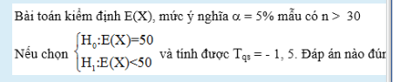
Chọn một câu trả lời:
a. Tất cả các đáp án đều đúng
b. Chấp nhận H₁
c. Không bác bỏ H₀

Phản hồi
Câu trả lời đúng là:

Câu hỏi 9
Câu trả lời đúng
Điểm 1,00 ngoài khoảng 1,00
Đánh dấu để làm sau

Mô tả câu hỏi
Kích thước một loại sản phẩm là 1 BNN phân phối chuẩn. Kiểm tra 15 sản phẩm ta có s=14,6. Sản phẩm được coi là đạt tiêu chuẩn nếu o=12 Với a=5% ta cho rằng chất lượng sản phẩm thế nào ?
Chọn một câu trả lời:
a. Không thể đưa ra kết luận
b. Chất lượng sản phẩm không được giữ nguyên như cũ
c. Chất lượng sản phẩm được giữ nguyên như cũ
d. Chất lượng sản phẩm tốt hơn cũ

Phản hồi
Đáp án đúng là: Chất lượng sản phẩm được giữ nguyên như cũ
Vì đây là bài toán kiểm định giả thuyết TK về giá trị của tham số của BNN tuân theo quy luật chuẩn
Kiểm định cặp giả thuyết :

Câu trả lời đúng là:

Câu hỏi 10
Câu trả lời đúng
Điểm 1,00 ngoài khoảng 1,00
Đánh dấu để làm sau

Mô tả câu hỏi
Bài toán kiểm định tỷ lệ
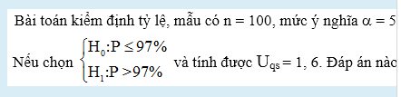
Chọn một câu trả lời:
a. Chấp nhận H₁
b. Không bác bỏ H₀
c. Không chấp nhận H₁

Phản hồi
Câu trả lời đúng là:

Câu hỏi 11
Câu trả lời đúng
Điểm 1,00 ngoài khoảng 1,00
Đánh dấu để làm sau

Mô tả câu hỏi

Để ước tính trung bình

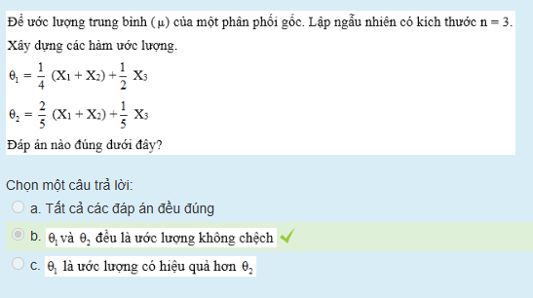

Phản hồi
Câu trả lời đúng là:

Câu hỏi 12
Câu trả lời đúng
Điểm 1,00 ngoài khoảng 1,00
Đánh dấu để làm sau

Mô tả câu hỏi
Nếu mẫu lấy ra từ tổng thể có phân phối chuẩn N*u,o2) phương sai chưa biết thì
Chọn một câu trả lời:
a. Có phân phối T-student với n bậc tự do
b. Có phân phối T-student với n-1 bậc tự do
c. Có phân phối Khi- bình phương với n bậc tự do
d. Có phân phối Khi- bình phương với n-1 bậc tự do

Phản hồi
Đáp án đúng là: Có phân phối Khi- bình phương với n bậc tự do
Câu trả lời đúng là:

Câu hỏi 13
Câu trả lời đúng
Điểm 1,00 ngoài khoảng 1,00
Đánh dấu để làm sau

Mô tả câu hỏi
Đáp án nào đúng dưới đây?
Trọng lượng một loại sản phẩm có phân phối chuẩn với
u= 100 gam, o = 3 gam
Lập mẫu ngẫu nhiên gồm n = 36 sản phẩm, khi đó:
Chọn một câu trả lời:

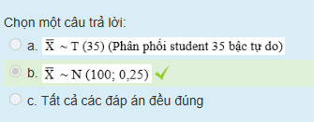

Phản hồi
Câu trả lời đúng là:

Câu hỏi 14
Câu trả lời đúng
Điểm 1,00 ngoài khoảng 1,00
Đánh dấu để làm sau

Mô tả câu hỏi
Cho bảng số liệu
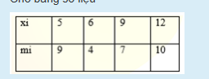
Phương sai mẫu bằng bao nhiêu?
Chọn một câu trả lời:
a. 2,9898
b. 11,2898
c. 9,56
d. 3

Phản hồi
Đáp án đúng là: 2,9898
Theo công thức tính phương sai mẫu
Câu trả lời đúng là:

Câu hỏi 15
Câu trả lời đúng
Điểm 1,00 ngoài khoảng 1,00
Đánh dấu để làm sau

Mô tả câu hỏi
Phương pháp điều tra toàn bộ có những nhược điểm gì?
Chọn một câu trả lời:
a. Cả 3 đáp án trên
b. Quá trình điều tra tự hủy các phần tử điều tra
c. Vì quy mô lớn nên dễ bị trùng lặp hoặc bỏ sót
d. Chi phí lớn khi làm với quy mô lớn

Phản hồi
Đáp án đúng là: Cả 3 đáp án trên
Theo lý thuyết
Câu trả lời đúng là:

Câu hỏi 16
Câu trả lời đúng
Điểm 1,00 ngoài khoảng 1,00
Đánh dấu để làm sau

Mô tả câu hỏi
Đáp án nào đúng dưới đây?
Tìm hiểu 100 sinh viên đi làm thêm , thấy có 42 nữ với độ tin cậy 90%, tìm khoảng tin cậy đối xứng theo tỷ lệ (p) nữ trong số những người đi làm thêm?
Chọn một câu trả lời:

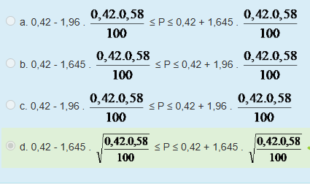

Phản hồi
Đáp án đúng là: 0,42 - 1,645 . ≤ P ≤ 0,42 + 1,645 .
Theo lý thuyết ước lượng khoảng tin cậy của tỷ lệ
Câu trả lời đúng là:

Câu hỏi 17
Câu trả lời đúng
Điểm 1,00 ngoài khoảng 1,00
Đánh dấu để làm sau

Mô tả câu hỏi
Đối với bài toán ước lượng kỳ vọng của biến ngẫu nhiên có phân phối chuẩn chưa biết V(X) (mẫu có n <30) ). Đáp án nào đúng dưới đây?
Chọn một câu trả lời:

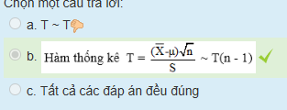

Phản hồi
Câu trả lời đúng là:

Câu hỏi 18
Câu trả lời đúng
Điểm 1,00 ngoài khoảng 1,00
Đánh dấu để làm sau

Mô tả câu hỏi
Đối với bài toán tìm khoảng tin cậy đối xứng của kỳ vọng (X có phân phối chuẩn, chưa biết V(X) với mẫu có n < 30) với độ tin cậy (1 - )
Ký hiệu độ chính xác là
Khẳng định nào sau đây là sai?
Chọn một câu trả lời:

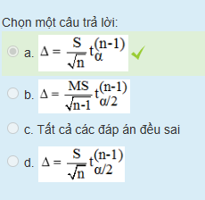

Phản hồi
Câu trả lời đúng là:

Câu hỏi 19
Câu trả lời đúng
Điểm 1,00 ngoài khoảng 1,00
Đánh dấu để làm sau

Mô tả câu hỏi
Có ý kiến cho rẳng chiều cao trung bình (E(X)) của Thanh niên một vùng là 170 cm. Với mức ý nghĩa , bằng mẫu điều tra với kích thước là n.
Chọn cặp H0 và H1 nào là đúng?
Chọn một câu trả lời:

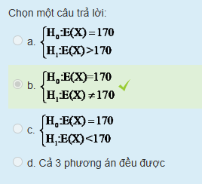

Phản hồi
Đáp án đúng là:
Theo lý thuyết kiểm định giả thiết thống kê
Câu trả lời đúng là:

Câu hỏi 20
Câu trả lời đúng
Điểm 1,00 ngoài khoảng 1,00
Đánh dấu để làm sau

Mô tả câu hỏi
Trọng lượng các bao hàng là biến ngẫu nhiên có phân phối chuẩn, trung bình 100 kg, phương sai 0,01. Có nhiều ý kiến phản ánh trọng lượng bị thiếu. Tổ thanh tra cân ngẫu nhiên 25 bao thì thấy trọng lượng trung bình là 98,97 kg; Với mức ý nghĩa 0,05, có thể kết luận gì?
Chọn một câu trả lời:
a. Ý kiến phản ánh là có cơ sở
b. Không kết luận được gì
c. Giá trị quan sát không thuộc miền bác bỏ
d. Ý kiến phản ánh là không có cơ sở

Phản hồi
Đáp án đúng là: Ý kiến phản ánh là có cơ sở
Vì giá trị quan sát thuộc miền bác bỏ H0
Câu trả lời đúng là:

